**DIPLOM**

…………………………….

har deltagit i Glanshammars IF:s friidrottsskola 2025

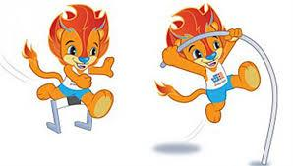

Mina resultat i trekampen:

Kula: ……….......

Längd: …………

60 m: …………..

